Lab 7_ Võ Phan Quỳnh Hương_11_ĐH_TTMT_1150070014
XÂY DỰNG CHÍNH SÁCH WEB PROTECTION
TRÊN MÔ HÌNH pfSense + WEB PROXY

Kịch bản 1: Kiểm tra truy cập cơ bản & Chống bypass
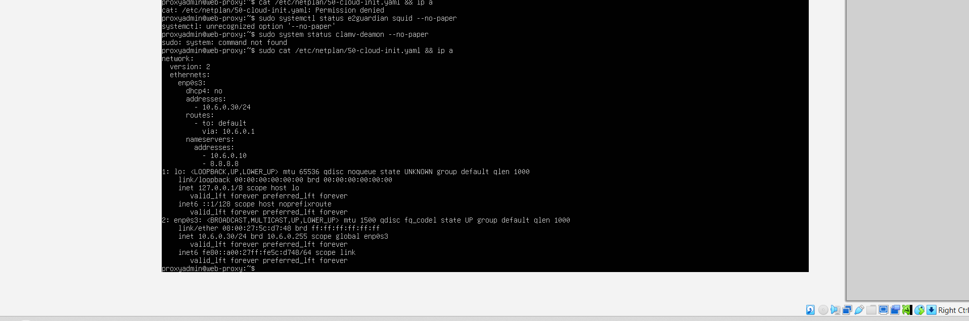
Hình1.1: Cấu hình địa chỉ IP tĩnh 10.6.0.30/24 trong tệp Netplan và kiểm tra trạng thái giao diện mạng enp0s3 đã nhận đúng IP trên Ubuntu Server WEB-PROXY.

Trạng thái các dịch vụ bảo mật Web (Squid, E2Guardian, ClamAV)
Bảng kiểm tra trạng thái dịch vụ:

Dịch vụ | Tên Service | Trạng thái (Status) | Chức năng trong hệ thống
Squid | squid.service | Active / Running (Port 3128) | Làm Web Proxy trung gian điều hướng lưu lượng Web
E2Guardian | e2guardian.service | Active (running) | Lọc nội dung, từ khóa và URL truy cập Web
ClamAV | clamav-daemon.service | Active (running) | Quét mã độc/virus đối với các tệp tải về qua Proxy
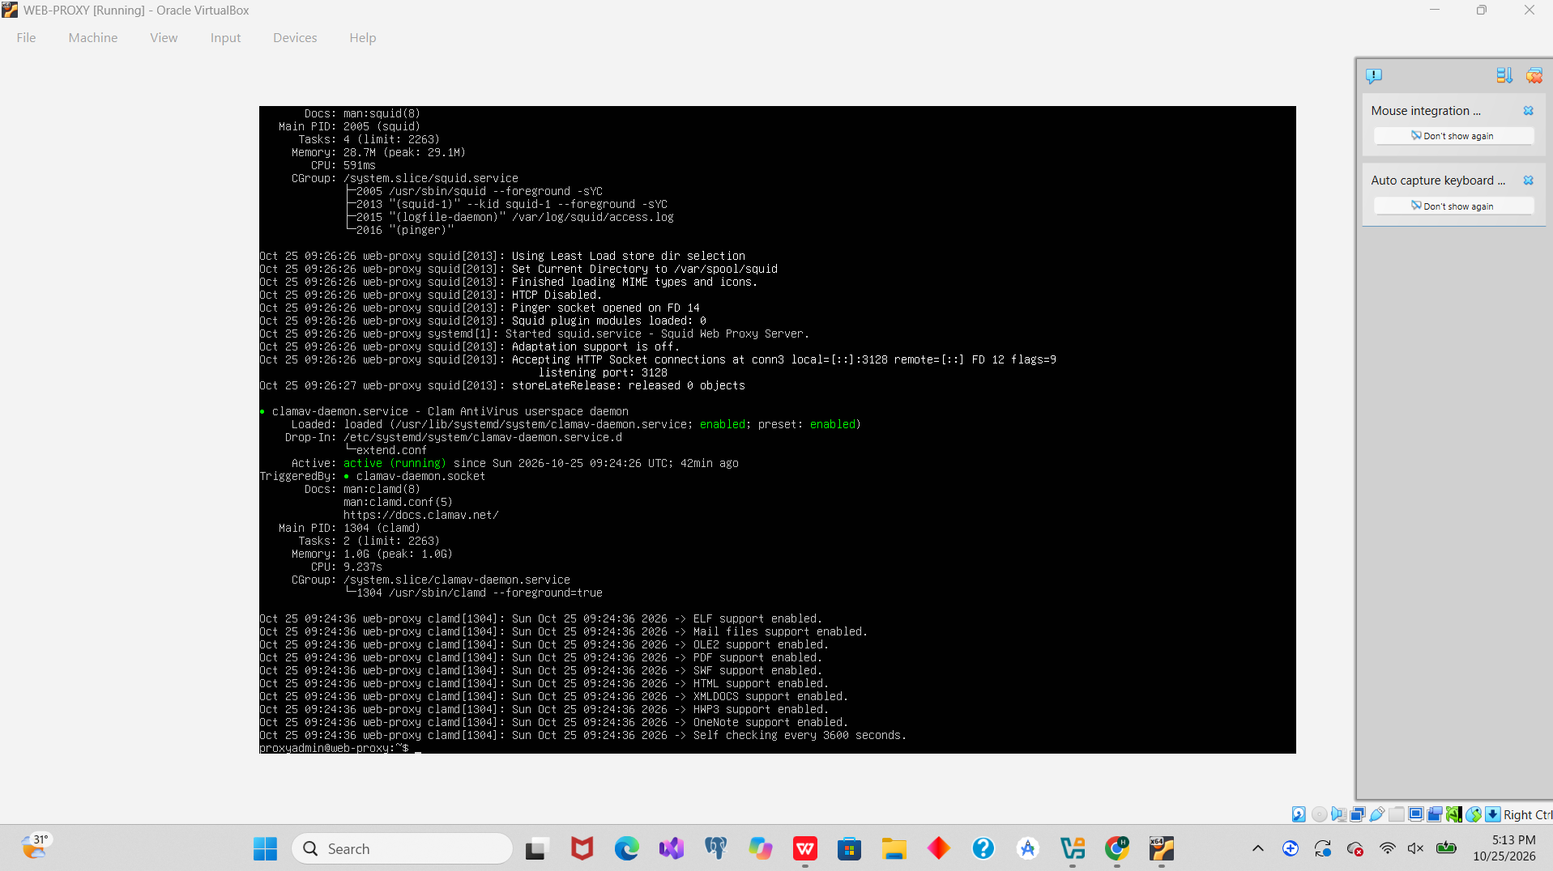
Hình 1.2: Kiểm tra trạng thái hoạt động active (running) của các dịch vụ Squid Web Proxy (cổng 3128) và ClamAV daemon trên máy chủ WEB-PROXY.

KỊCH BẢN 2: CHẶN NỘI DUNG GEO-SIM (CHINA.LAB7.TEST & MIDEAST.LAB7.TEST)
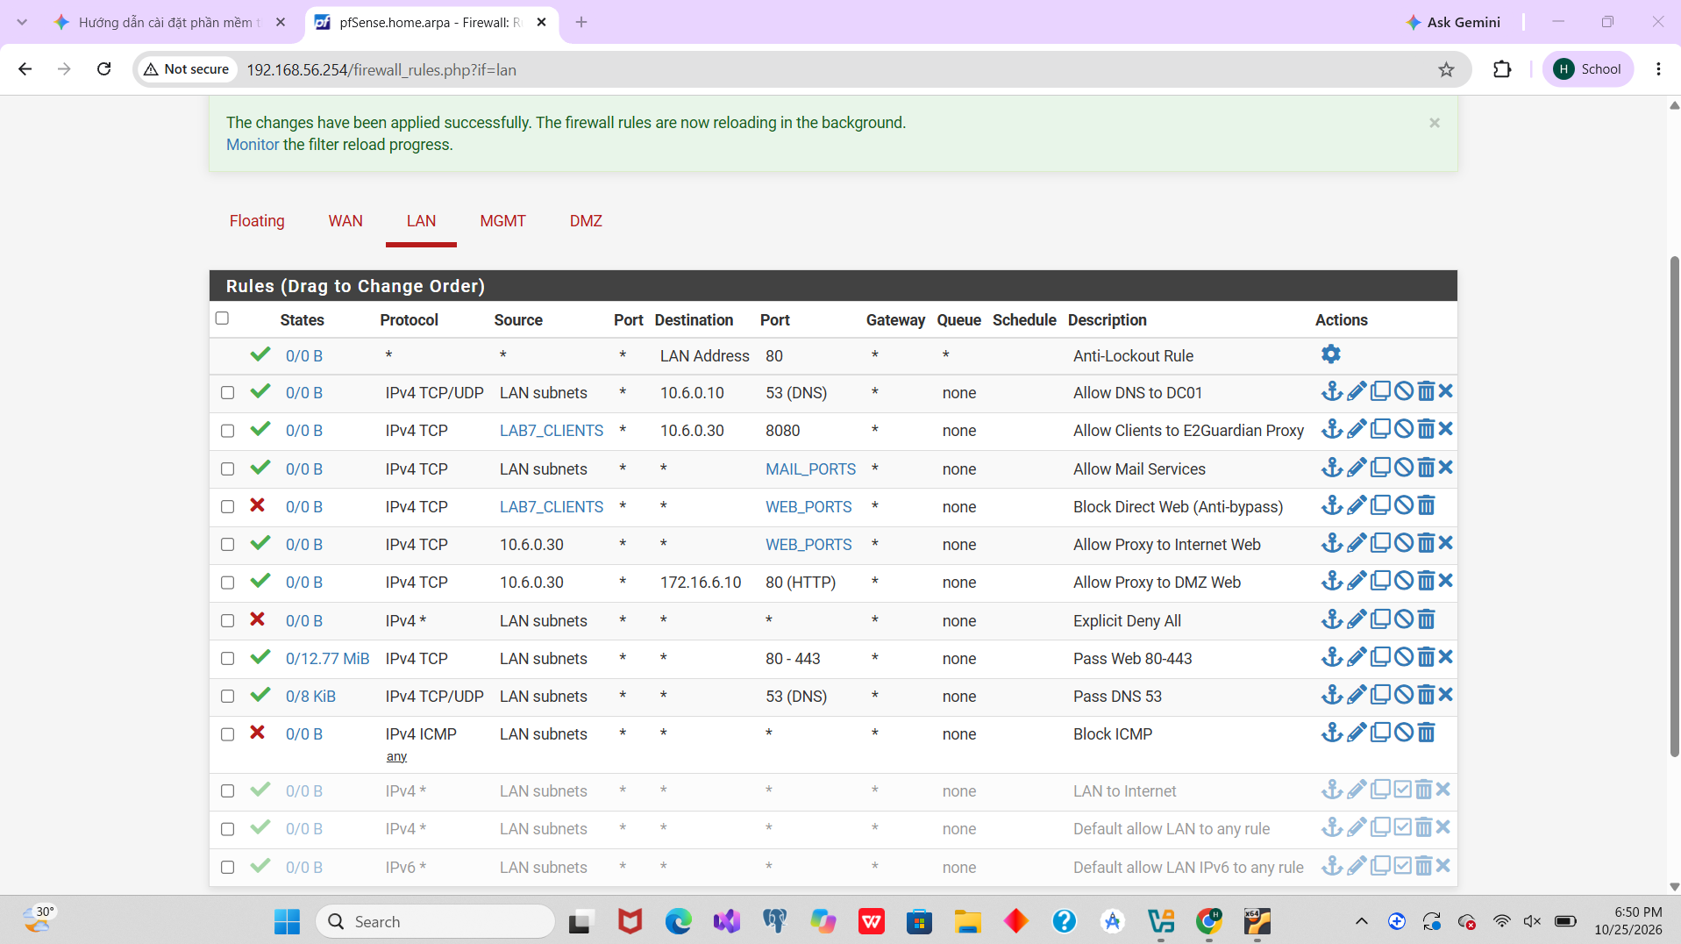
Hình 2.1: Bảng Firewall Rules trên giao diện WebGUI pfSense (LAN Interface) được sắp xếp đúng thứ tự ưu tiên: cho phép DNS (53), Proxy (8080), Mail; chặn direct Web (80/443) để chống bypass và khóa bằng Explicit Deny All ở cuối nhóm
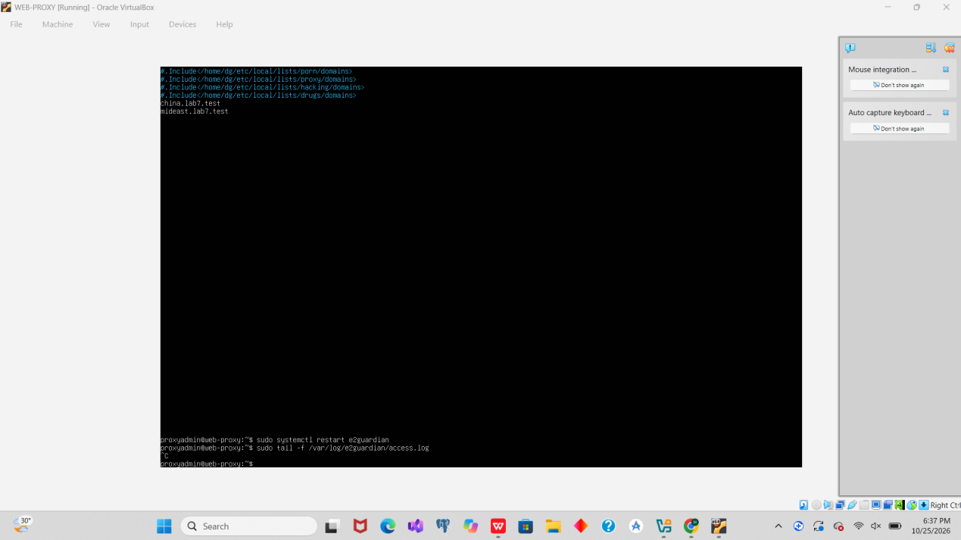
Hình 2.2: Khai báo danh sách tên miền Geo-Sim china.lab7.test và mideast.lab7.test trong tập tin cấu hình /etc/e2guardian/lists/localbannedsitelist trên WEB-PROXY
Mục tiêu chính sách: Áp dụng quy tắc Hard Block (chặn tuyệt đối, không cung cấp cơ chế Bypass tạm thời) đối với các website mô phỏng quốc gia/vùng lãnh thổ.
Luồng xử lý dữ liệu:
- Khi máy Client gửi yêu cầu HTTP truy cập [http://china.lab7.test](http://china.lab7.test), luồng dữ liệu bị pfSense ép điều hướng bắt buộc đi qua Web Proxy tại địa chỉ 10.6.0.30:8080.
- Dịch vụ E2Guardian tiếp nhận kết nối L7 (Application Layer), trích xuất thông tin FQDN trong HTTP Host Header và đối chiếu với danh sách bị cấm localbannedsitelist.
- Do china.lab7.test khớp với chính sách cấm cứng, E2Guardian lập tức hủy khởi tạo kết nối ra ngoài DMZ-WEB, đồng thời trả về trang thông báo lỗi Access Denied trực tiếp cho trình duyệt Client
Kịch bản 3: CHẶN TÌM KIẾM VIỆC LÀM (JOBS.LAB7.TEST)
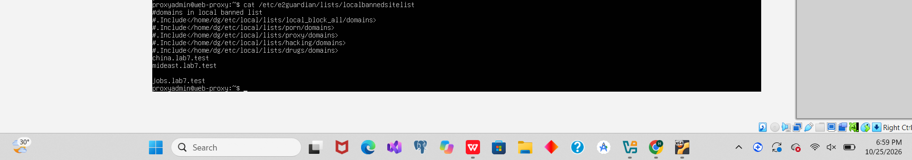
Hình 3.1: Thêm tên miền jobs.lab7.test vào danh sách cấm cục bộ /etc/e2guardian/lists/localbannedsitelist và kiểm tra bằng lệnh

Mục tiêu chính sách: Ngăn chặn người dùng trong mạng nội bộ sử dụng giờ làm việc/học tập để truy cập các trang web tìm kiếm việc làm.
Luồng xử lý dữ liệu:
Yêu cầu HTTP GET từ Client gửi tới E2Guardian Proxy.
E2Guardian kiểm tra danh mục dịch vụ; do jobs.lab7.test nằm trong danh sách cấm localbannedsitelist, hệ thống từ chối cho phép Squid Proxy chuyển tiếp kết nối.
Việc lọc dựa trên tên miền FQDN ở tầng L7 giúp chính sách hoạt động chính xác ngay cả khi địa chỉ IP của máy chủ web trong DMZ bị thay đổi.

Kịch Bản 4: CẢNH BÁO NỘI DUNG NHẠY CẢM (WEAPONS.LAB7.TEST)
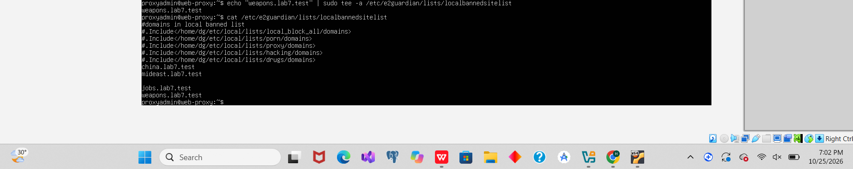
Hình 4.1: Cấu hình tên miền weapons.lab7.test thuộc danh sách kiểm soát và thiết lập tham số thời gian mở tạm thời (bypass = 300 trong e2guardianf1.conf)
Mục tiêu chính sách: Thiết lập cơ chế Cảnh báo (Warning / Temporary Bypass) đối với nhóm nội dung nhạy cảm, cho phép người dùng mở khóa truy cập tạm thời trong 5 phút (300 giây) sau khi bấm xác nhận nhận biết rủi ro.
Luồng xử lý dữ liệu:
Ban đầu khi truy cập [http://weapons.lab7.test](http://weapons.lab7.test), E2Guardian trả về trang Warning kèm nút xác nhận Bypass/Proceed.
Khi người dùng bấm xác nhận, E2Guardian tạo một Token/Cookie tạm thời gán cho IP Client với thời lượng 300 giây.
Trong thời gian 5 phút này, các yêu cầu kế tiếp tới weapons.lab7.test sẽ được Proxy thông qua trực tiếp mà không cần hiển thị lại trang cảnh báo.

Kịch bản 5: DANH SÁCH NGOẠI LỆ / TRANG GIÁO DỤC (EDUCATION.LAB7.TEST)
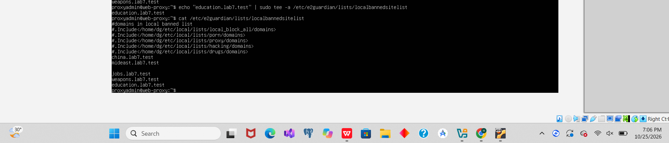
Hình 5.1: Khai báo tên miền education.lab7.test vào danh sách ngoại lệ tin cậy /etc/e2guardian/lists/localexceptionsitelist

Mục tiêu chính sách: Cho phép các tài nguyên giáo dục luôn luôn được truy cập trực tiếp, bỏ qua mọi quy tắc lọc từ khóa hay danh mục cấm.
Luồng xử lý dữ liệu:
Tập tin localexceptionsitelist đóng vai trò là danh sách trắng (Whitelist) có độ ưu tiên xử lý cao nhất trong E2Guardian.
Khi FQDN education.lab7.test khớp với Whitelist, E2Guardian bỏ qua toàn bộ các bước kiểm tra nội dung/từ khóa nguy hại và chuyển tiếp luồng dữ liệu ngay lập tức tới DMZ-WEB.
Kịch Bản 7&8: CHẶN STREAMING VÀ GAME CỤ THỂ (STREAMING.LAB7.TEST & BLOCKEDGAME.LAB7.TEST)
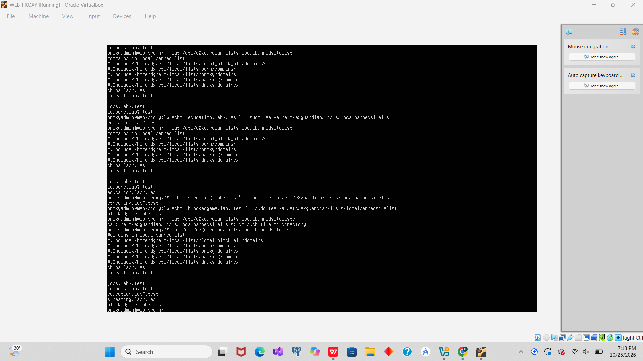
Hình 7_8.1: Kiểm tra tập tin /etc/e2guardian/lists/localbannedsitelist chứa đồng thời các tên miền streaming.lab7.test và blockedgame.lab7.test

Mục tiêu chính sách:
streaming.lab7.test: Cảnh báo nguy cơ tiêu tốn băng thông mạng nhưng vẫn hỗ trợ tính năng mở tạm thời (Temporary Bypass) cho nhu cầu công việc.
blockedgame.lab7.test: Khóa tuyệt đối (Hard Block) 24/7 đối với dịch vụ trò chơi cụ thể để bảo đảm an ninh thông tin và năng suất làm việc.
Luồng xử lý dữ liệu:
E2Guardian phân loại truy vấn dựa trên cấu hình group rule: các truy vấn game cụ thể bị chặn ngắt kết nối hoàn toàn, trong khi các truy vấn truyền thông dòng (streaming) được cấp quyền đi qua khi có mã Token xác nhận từ người dùng.

